教师安全讲义之交通安全
河北省石家庄市赵县石塔中学 苏静彩
目录
一、2016年全国道路交通事故数据统计 3
二、安全出行注意事项 4
（一）步行安全注意事项 4
（二）骑自行车安全注意事项 5
（三）乘坐大巴车、公交车安全注意事项 5
（四）乘坐地铁安全注意事项 6
（五）乘坐火车安全注意事项 7
（六）乘坐飞机安全注意事项 7
三、意外事故应对 8
（一）公交、大巴起火逃生技巧 8
（二）车辆侧翻、碰撞应对策略 10
（三）地铁意外事故应对 11
四、乘坐私家车的注意事项 11
（一）位置安全度分析 12
（二）特殊天气注意事项与应对 13
五、机动车视觉盲区分析 13
（一）车外视野盲区 14
（二）车内视野盲区 14
六、总结 14

教学目标
1、知道步行，骑车，乘坐公交、大巴、火车、地铁、飞机等安全出行注意事项和车辆起火、侧翻、碰撞时的应对办法。知道安全乘坐私家车的注意事项。
2、了解如何避免机动车盲区可能造成的伤害。

教学重点
1、知道安全乘坐私家车的注意事项。
2、掌握步行，骑车，乘坐公交、大巴、火车、地铁、飞机等安全出行注意事项和车辆起火、侧翻、碰撞时的应对办法。

教学难点
1、知道如何避免机动车盲区可能造成的伤害。
2、掌握车辆起火、侧翻、碰撞时的应对办法。

教学过程
常言道“天有不测风云，人有旦夕祸福。”生命如此美丽，又是如此脆弱，所以我们一定要珍爱生命。近几年，随着我国经济发展和人民生活水平的提高，城市和乡村的车辆又急剧增加，交通事故伤亡的人数高居不下，青少年是祖国的未来，民族的希望。他们的生命就如同生机勃勃的花季，对中小学生开展安全教育就如同在他们的花季生命中播下平安的种子。从这一点来说，抓好学生的安全教育就显得尤为重要，作为教师提高自身的交通安全素养，并培养孩子们的安全意识是我们义不容辞的责任。

一、2016年全国道路交通事故数据统计
2017年2月28日上午9时30分，国家统计局发布了《中华人民共和国2016年国民经济和社会发展统计公报》，公报对我国2016年国民经济和社会发展情况作出了一个概括，其中包括与交通有关的内容。
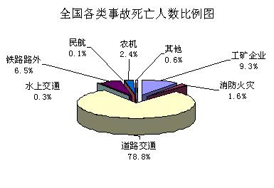
由上图来看，在各类死亡事故中，交通事故所占比重之大实在惊人，尤其以道路交通事故最为严重，下面我们再来看一看那些触目惊心的案例。
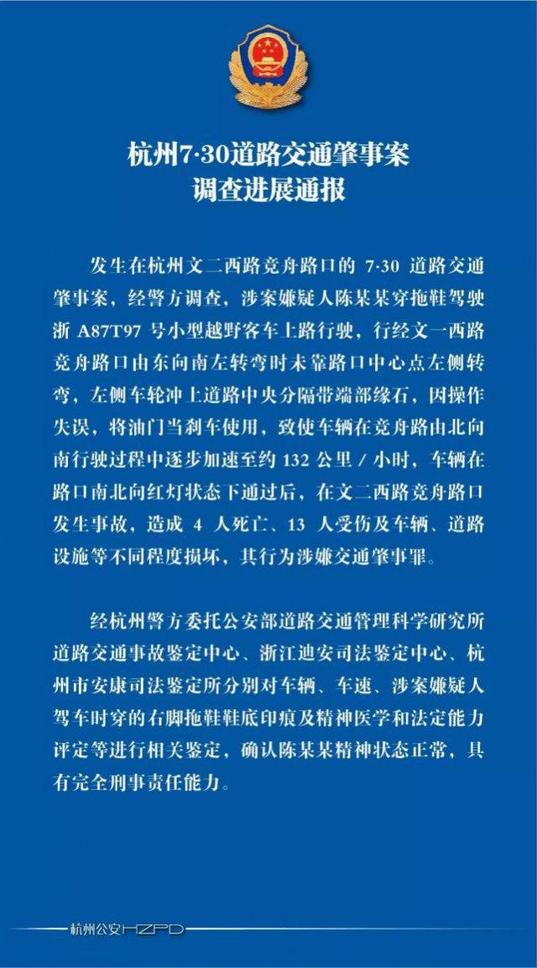
2018年7月30日晚7时许，文二西路竞舟路口发生一起严重车祸。经警方调查，涉案嫌疑人陈某某穿拖鞋驾驶浙A87T97号小型越野客车上路行驶，行经文一西路竞舟路口由东向南左转弯时未靠路口中心点左侧转弯，左侧车轮冲上道路中央分隔带端部缘石，因操作失误，将油门当刹车使用，致使车辆在竞舟路由北向南行驶过程中逐步加速至约132公里/小时，车辆在路口南北向红灯状态下通过后，在文二西路竞舟路口发生事故，造成4人死亡、13人受伤及车辆、道路设施等不同程度损坏，其行为涉嫌交通肇事罪。
真是车祸猛于虎！我国每年发生的交通事故数量巨大，造成的人员伤亡和财产损失也非常惊人，给人民和国家带来了巨大损失。所以，如何做到安全出行是今天我们要讨论的重点话题。

二、安全出行注意事项
步行是人类最基本的活动方式之一。上学、放学和外出活动，孩子们几乎天天都要在道路上行走，“马路杀手”随时都会出现，危险无处不在。所以，我们首先应该告诉孩子们步行时怎样做才能预防这些“马路杀手”对他们造成伤害，确保安全。

（一）步行安全注意事项
1.在道路上行走，要走在人行道内；没有人行道的道路，要靠路边行走。
2.过马路时尽量走天桥或地下通道，没有天桥和地下通道的地方应走斑马线，遵守信号灯的规则。
3.设有护栏或隔离墩的道路上，不要跨过护栏横穿马路。
4.不要在马路上追车、扒车。
5.集体外出时，有组织、有秩序地列队行走；结伴外出时，不要在道路上相互追逐、打闹、嬉戏。
6.行走时要专心，注意周围情况，不要东张西望、边走边看书报、听音乐或做其他事情。
7.主动避让机动车辆，不与机动车辆争道抢行。
8.在雾、雨、雪天，最好穿着色彩鲜艳的衣服，以便于机动车司机尽早发现，提前采取安全措施。

（二）骑自行车安全注意事项
除了步行，自行车是学生普遍选择的出行方式，但是，自行车靠人用双脚踩动踏板，由链条带动后轮向前滚动，在行进时要用双手握住车把来掌握重心，控制方向。所以稳定性差，安全性差。一碰即倒，一倒人就伤。所以要学生掌握骑自行车的安全常识也很重要。
1.年满十二周岁方可在道路上骑自行车。
2.严禁将自行车驶入机动车道，在没有划分车道的道路行驶时，靠右行驶，并注意避让行人。
3.拐弯前须减速慢行，并向后瞭望、伸手示意，不准突然猛拐。
4.骑车行至路口，应主动避让机动车。
5.遇红灯，应停在停止线或人行横道线以内等待。
6.骑车时要集中注意力，不要戴着耳机听广播、音乐等。
7.不准双手离把或攀扶其它车辆，更不准手中持物驾驶。
8.不准扶身并行、互相追逐或曲折竞驶。
9.城市市区不准骑车带人。
10.下雨天骑车应穿雨衣，撑伞时要下车推行。
自行车给人们的交通带来了便利，同时也给人们带来了危险。为此，我们应该告诉孩子们要严格遵守骑车规范，避免成为自行车的“牺牲品”。

（三）乘坐大巴车、公交车安全注意事项
外出旅游乘坐大巴，城市交通选择公交是人们普遍的出行方式，接下来就说说乘坐公交、大巴时需要注意的安全事项。
1.乘车时必须做到
（1）上车后往里走，站在车门口容易被人挤下车。
（2）不要把汽油、爆竹等易燃易爆的危险品带入车内。易燃易爆物品容易在挤压、碰撞、或车辆震动过程中引起燃烧或爆炸，危及大家的生命安全。
（3）无论是乘坐公交车还是大巴车，车辆行驶的过程中都不要把头、手、胳膊伸出窗外，以免被对面来车或路边树木等刮伤；也不要向车窗外乱扔杂物，以免伤及他人。
（4）乘车时要坐稳扶好，没有座位时，不要站在车门边，要双脚自然分开，侧向站立，手应握紧扶手，以免车辆紧急刹车或拥挤时摔倒或车门突然打开时被甩出车门外。
（5）乘坐小轿车、客车时应系好安全带。
（6）发现驾驶人员无驾驶证、机动车不具备载客准运资格或有明显质量问题的，不乘坐该车；车超员时也千万不要乘坐。遇到这类情况，宁可错过旅途也不要把自己置于危险之中。（在必要的情况下可以拨打110举报）
2.下车后的注意事项
（1）下车时不要着急，要带好自己的随身物品，等车停稳后按顺序下。
（2）下车后不要急于从自己所乘车辆的前面或后面穿越横过马路，等车驶离后再过马路。
（3）下车前，要仔细看看左右是否有通行的车辆，千万不能急冲猛跑，以免被两边的车撞倒。

（四）乘坐地铁安全注意事项
城市交通除了公交车之外，地铁因为其方便快捷，也已成为城市人们出行的主要交通工具，乘坐地铁时应注意以下事项：
1.等候地铁列车时，要站在黄色安全线内，列车进站时不要探头张望。
2.如果物品落入轨道时，不要跳下站台自行捡取，应寻求车站工作人员的帮助。
3.自觉遵守秩序，出入站时不要拥挤，上下车时先下后上，不要在站内追逐打闹。
4.当车门的蜂鸣器响起时，车门即将关闭时，不要用身体或其他物品挡住车门，强行登车。
5.上车后要坐好，站立时应紧握吊环或立柱；手或身体勿扶靠屏蔽门。
6.列车紧急停车或者发生意外情况时不要惊慌，应按照工作人员的指挥有序撤离，不要扒门，不要擅自进入隧道。
7.要正确、安全的乘地铁站内的扶手电梯，靠右站在黄线以内，不逆行，不拥挤。

（五）乘坐火车安全注意事项
远程出行时，乘坐火车、飞机的安全问题也不容忽视，下面我们一起了解一下。
1.不带易燃易爆的危险品（如汽油、鞭炮等）上车。
2.按照车次的规定时间进站候车，以免误车，进站时一定要检票上车。
3.在站台上候车，要站在站台一侧白色安全线以内，以免被列车卷下站台，发生危险。
4.不要在车门和车厢连接处逗留，那里容易发生夹伤、扭伤、卡伤等事故。
5.列车行进中，不要把头、手、胳膊伸出车窗外，以免被沿线的信号设备等刮伤。
6.不向车窗外扔废弃物，以免砸伤铁路边行人和铁路工人，同时也避免造成环境污染。
7.保管好自己的行李物品，注意防范盗窃分子。

（六）乘坐飞机安全注意事项
1.选择航班时，尽量选择大型飞机，大型飞机的安全系数要比小型飞机高。
2.禁止携带枪支弹药、管制刀具、警械、易燃易爆物品（如打火机、酒精、油漆、烟花爆竹）、腐蚀性物品、剧毒物品以及其他危险品。
3.要按登机牌确定的位置就座。
4.认真学习飞机的安全常识，全程系好安全带。
5.上飞机以后，要熟悉机上紧急安全出口的位置，以便紧急情况下快速准确找到紧急安全出口。
6.飞机飞行过程中，未经工作人员允许禁止使用手机、笔记本电脑、游戏机等电子设备，使用中的这些电子装置会干扰飞机的通讯、导航、操纵系统。
7.禁止吸烟。吸烟不但污染空气，还容易引发火灾，酿成重大事故。
8.不随意触动破坏紧急出口、烟雾报警等应急装置。
9.发生意外时，应该保持冷静，认真听取乘务员的讲解，采取防冲击姿势（小腿尽量向后收，超过膝盖垂线以内；头部向前倾，尽量贴近膝盖），这样可以减少被撞昏的风险，并在空服人员的指示下安全撤离。
掌握这些基本的交通安全常识，出行时，做到防患于未然，就能够极大的减少交通事故的发生，使我们远离危险。但当意外事故不可避免的发生时，学会科学应对也至关重要。

三、意外事故应对
在时代高速发展，提倡环保、绿色出行的时代，大巴车、公交车、地铁、火车等已经成为人们进行社会活动时出行的主要交通工具，而在安全意识上我们的学生属于一个弱势群体，发生交通安全事故的例子屡见不鲜。搭乘这些交通工具时如果不注意就会出现挤伤、刮伤、摔伤等，甚至还会遇到一些突发性重大事故。那么如何应对意外事故的发生也是我们安全课的重要内容。下面就以大巴车、公交车起火，车辆侧翻、碰撞等事故应对做重点讲解。

（一）公交、大巴起火逃生技巧
无论是公交车还是大巴车，一旦发生火灾，后果都是无法预测的。面对火灾，我们该如何逃生呢?车上又有哪些逃生口和逃生工具呢?
1.首先找到逃生通道
（1）用车载灭火器灭火 从车门快速撤离
公交车上一般都配有灭火器，比较常见的位置在司机座位旁边，或后门的垃圾桶位置。火情刚刚发生时，离灭火器较近的乘客，可以抄起灭火器，对准火焰根部喷射，将火灾扼杀在萌芽状态。如火势较大的话，车辆有可能会发生爆炸，司乘人员应远离车体，并放弃灭火。
（2）敲碎侧窗 迅速逃生
我们可用安全锤击碎侧窗玻璃逃生。安全锤一般放在车窗位置，车门对面一侧或者前后都能找到安全锤，用安全锤尖角部位与玻璃成90°，垂直发力，击打玻璃四个角，而不是中部位置。击打玻璃角落，可以使玻璃更容易被击碎。只要砸出一个口，玻璃就会延伸出大量裂缝，此时只要用脚蹬踏，即可击碎玻璃逃生。
（3）从逃生口撤离
部分公交车尾部的窗是活动的，一旦发生火灾，如果情况非常紧急，坐后排的乘客可以从这个窗户逃生。
（4）利用车内安全阀
公交车一般都配有应急开关。不同的车型应急开关的位置也不一样，有些在司机座位旁边，有些在车门顶部，形状大多数是扳手状，主要是切断气路。
而打开的方式也各不相同，有旋转的、拉出的，然后用手推车门就能打开。具体操作一般在应急开关旁都有说明，乘客也可听从司机安排，沉着处置。
（5）使用车外营救装置
如今许多公交车安装了车外开门安全阀，车外人员只要旋转该安全阀，也能够将车管路中的气放掉，方便车门开启。
注意：公交车发生火灾时，不可从车顶紧急逃生出口逃生。
2.紧急情况下的逃生技巧
（1）遮住口鼻
如果现场火势较猛，逃生时要用湿毛巾捂住口鼻，防止燃烧产生的烟尘被吸入体内。资料显示，烟气是火场中致人死亡的元凶，用湿毛巾或衣物遮掩口鼻，可以减少烟气的吸入，有效防止窒息。
（2）低姿快速行进
公交车上出现火灾，因火势顺空气上升，在贴近地面的空气层中烟害往往是比较轻的。俯身低姿行走，有较充足的氧气并且可以避免被灼伤。
（3）短暂屏气 切忌喊叫
由于空间狭小密闭，雾和火焰会随着人的叫喊吸入呼吸道，从而导致严重的呼吸道和肺脏损伤，所以在火灾现场切勿大声喊叫。
（4）衣服着火 勿慌张奔跑
当冲出火海时发现衣服着火，此时切勿狂奔乱跑。因为奔跑等于加速空气流通，引起助燃愈烧愈烈。
这时应当脱掉燃烧的衣帽，如来不及可就地翻滚压灭身上的火。如果发现他人身上的衣服着火时，可以脱下自己的衣服或其他布类，将他人身上的火捂灭。
（5）做到有序逃生
车上乘客男女老幼都有，有序逃离至关重要。如果起火千万别挤在门口。当逃生通道打开时，不要拥挤，也不要急着冲出车外。万一车外有其他车辆经过，容易造成二次伤害。这时先行逃离的乘客应协助司机，在门边或者窗边进行疏导和保护。
注意：逃生时应让老人小孩先行离开。

（二）车辆侧翻、碰撞应对策略
在意外交通事故中，除了火灾以外，车辆侧翻、碰撞所造成的伤害也是巨大的。那么，乘车时当车辆侧翻、碰撞的危险无可避免地发生时我们又该如何应对呢？
1.翻车时
乘客应尽快手足并用，紧紧攀住座位或内侧厢板，使身体随车体翻转。不可盲目跳车，不得已需跳车时不要顺着翻车的方向跳车，以防止跳出车外被车体重新压上。
2.碰撞时
前排乘客两脚蹬直身体后倾，保持身体平衡，以免在车辆撞击的一瞬间，头撞到挡风玻璃上而受伤。后座的人最好的防护办法就是迅速向前伸出一只脚，顶在前面坐椅的背面，并在胸前屈肘，双手张开，保护头面部，背部后挺，压在坐椅上。车祸时应迅速用双手用力向前推扶手或椅背，两脚一前一后用力向前蹬，这样，撞击力消耗，缓冲身体前冲的速度，从而减轻受害的程度。相撞时切忌喊叫，应该紧闭嘴唇，咬紧牙齿，以免相撞时咬坏舌头。
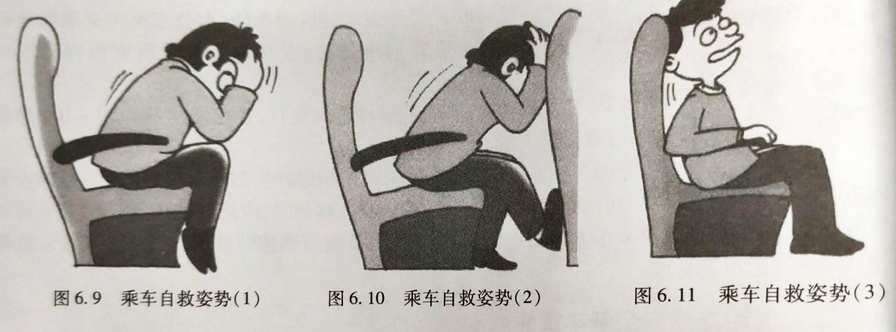
汽车相撞发生火灾的可能性极大，所以撞击一停止，所有人要尽快设法离开汽车。

（三）地铁意外事故应对
乘坐地铁时，如果发生意外，要根据不同情况冷静地进行自救，切不要惊慌失措。
1.两车碰撞或追尾
感觉到紧急刹车，应利用这短短几秒钟的时间，紧紧抓住车厢周围固定物体，尽量保持身体平衡，避免让自己在车厢内翻滚。同时低下头，下巴紧贴胸前以防颈部受伤，尽量把身体蜷缩起来，以减少受伤面积。撞击过后，千万不要随意下车，必须要听从地铁人员的安排有秩序的离开事故现场。
2.列车内起火
发现列车起火时，应立即按下地铁车厢内的紧急报警装置及时报告，然后，在乘务员、司机的指引下，有序、快速地通过车头或车尾的疏散门进入隧道或通过打开的疏散平台往临近车站撤离。进入轨道，要弯腰屈身向逆风地方行走，最好贴着隧道墙壁行走，千万不要触碰到轨道。
3.不慎掉入轨道
掉入轨道后，如果看到有列车驶来，切不可就地趴在两条铁轨之间的凹槽里，因为地铁列车和道床之间没有足够的空间使人容身，此时，应立即紧贴远离列车的一面墙壁。
其实，无论是步行、骑车还是乘坐各种交通工具，只要我们外出，意外事故随时都有可能发生。当危险来临时，能够沉着冷静，正确应对，就可以把危险降到最低，甚至挽救生命。

四、乘坐私家车的注意事项
随着人们生活水平的提高，除了这些公共交通外，私家车出行也是常见的交通方式，如何安全乘坐私家车也成为了学校安全教育的重要内容。下面我们再来聊一聊乘坐私家车的安全注意事项。

（一）位置安全度分析
很多人乘车时会选择副驾驶的位置，认为坐在前排视野开阔，不容易晕车。但专家提醒，一旦遇到车祸，坐在副驾驶位置上的人受伤的危险系数最高，特别是在不系安全带的情况下。真正发生事故时，如果没有安全带保护，巨大的惯性作用会将前排的人撞到前风挡、仪表板或是弹出的气囊上，造成颅骨或脊椎骨折等。再加上司机在紧急时刻，会做出条件反射式的自救举动，所以，处于副驾驶位置的乘客死亡率更高。
还有人认为，有安全气囊保护，即使遭遇车祸也能脱险。不要过分迷信安全气囊，即便安全气囊在高速碰撞下完全打开，它瞬时的爆发力也会使驾驶员和乘客的胸腹部受伤。实验证明，在系安全带的情况下，最安全的位置是后排的中间，有人把这个座位称为小汽车的“黄金座位”，其后依次为驾驶员后边的座位、后排的另一侧座位，安全性能最差的就是副驾驶座位。
目前儿童乘车最安全有效的保护方式就是儿童安全坐椅。2012-2013年度《中国汽车社会蓝皮书》中的数据显示，中国75.66%的汽车内没有安装儿童安全坐椅。而大量的信息都显示，交通事故已经成为我国14岁以下儿童的第二大死亡原因。未安装安全座椅的死亡率和受伤率分别是安装的8倍与3倍。即使已经给孩子配备了儿童安全坐椅，使用时也要注意，只有同时给孩子系上安全带，才能保证孩子的安全。此外，尽量也要有家长在后座陪同。
另外，很多家长开车时抱着孩子坐在副驾驶座位上，这种习惯非常危险。因为当紧急刹车时，孩子就会在惯性作用下撞向前方，从而导致重伤或死亡。同时，汽车安全气囊对12岁以下儿童十分危险，气囊爆开时与儿童头部的瞬间接触力远远超过儿童的承受能力，而且儿童的好动性还会干扰正常驾驶，诱发事故。家长开车时怀抱孩子或让孩子坐在腿上，一旦发生紧急情况，往往对孩子起不到任何保护作用。
案例：2015年4月6日13时许，南京溧马高速马鞍山方向226公里处发生一起交通事故。一辆红色轿车翻出护栏外停在草坪上，驾驶员和一名坐在副驾驶位置上的女子受轻伤，然而女子怀中婴儿头部却因遭受重击而导致重伤。无独有偶，就在同一天下午，一辆安徽牌照的轿车在南京境内高速因路滑发生侧翻，车上一名3个月大的宝宝因被妈妈怀抱着坐在副驾驶座位上，事故导致孩子颅内出血。
所以，父母或者其他监护人以及其他成年人携带4岁及以下儿童，必须配备并正确使用儿童安全坐椅，5-12岁儿童建议使用安全坐椅。此外，行车时应锁上儿童锁，防止车辆行驶中孩子从车内打开车门而发生危险。不要让孩子把身体探出车外：第一，在会车或超车时将宝宝的身体任何部位探出车外都是非常危险的；第二，汽车的电动车窗自动关闭时，将身体、尤其是头探出车外，都会因车窗关闭而引发意外；第三，车外汽车的尾气，也对孩子健康不利。

（二）特殊天气注意事项与应对
特殊天气尽量减少外出。出行期间，若遇雨、雪、雾等特殊天气，机动车驾驶人要提高安全意识，乘车人员要系好安全带，确保出行平安。
1.冰雪道路行车要谨慎
雪天行车，首要是慢，其次是和前车保持足够的距离，有车辙的路段应循车辙行驶，不可急转转向盘，以防车辆侧滑。
2.雾天行车要做好警示
雾天在公路上行驶时，能见度低，应及时打开防雾灯和近光灯，降低速度，车辆及行人间要保持充分的安全距离，能见度极低时应及时靠边停车，待浓雾散后再继续行驶。
3.雨天行车要保持足够安全距离
要注意雨中的行人和骑车者，要预防其突然转向或滑倒。遇到大暴雨或特大暴雨，不要冒险行驶，应选择安全地点停车。雨中行车应加大安全距离。大雨中行车，要尽量选择道路中间坚实的路面行驶。

五、机动车视觉盲区分析
全国每年发生的道路交通事故中，有很多是由于视觉盲区所造成的。视觉盲区又称视野盲区，也就是驾车时看不到的地方，它给驾车者带来了视觉上的障碍，稍不注意就容易发生意外。所以了解开车时不易察觉的视觉盲区，对安全出行非常有必要。

（一）车外视野盲区
大车周围。身形庞大的车辆有较大的视觉盲区，在城市中一般体现为公交车。一辆高大的公交车挡在前面，眼光所及之处只有它的车尾，红绿灯的变化完全看不到；或是在两辆公交车中间，两侧视线或前后视线都产生盲区。
道路坡顶。驾车行驶到缓长的大斜坡时，千万不能大意，因为车子开到坡顶，看不见对面车道，往往就会遭遇视线盲区。

（二）车内视野盲区
后视镜视线区域易被遮挡。车内后视镜主要是用来观察车辆后部情况，它很容易就被挡产生视觉盲区，比如后排座椅头枕会遮挡后视镜的一部分视线区域，后排座椅中间位置坐人也会遮其视线。
左右后视镜镜面宽度有限。左右后视镜在驾驶中起到关键作用，但是左右后视镜也存在盲区，如果其他车辆行驶或骑车行人出现在左右后视镜视线之外的区域，此时盲目超车、并线都十分危险。

六、总结
交通安全关系着千家万户，交通安全是与我们的日常生活息息相关的大事。为了他人和自己的安全，我们一刻也不能忽视。我们不仅自己要自觉遵守交通法规，作为教师，我们更应该担负起学生安全教育的重要责任，教育我们的孩子们，让他们掌握一些基本的道路交通安全知识，提高自身安全防范意识，教给他们怎样预防道路交通安全事故的发生，在日常生活中遇到道路交通安全事故后如何去处理，这些基本知识和技能是孩子们健康成长的有利保障。
安全工作重于泰山，道路交通安全是我们做好学校各项工作的基础和保证，也是学校教育的首要任务之一，我们必须要把这项工作常抓不懈，落到实处，为孩子们的安全快乐成长保驾护航。

http://www.peichang.cn/detail/id18666.html

